PLENÁRIO DAS DELIBERAÇÕES
PROTOCOLO | PROJETO DE LEI INDICAÇÃO  PROJ. DEC. LEGIS. MOÇÃO  REQUERIMENTO EMENDA  PROJ. RES. RESOLUÇÃO | Nº 021/2023
PROPONENTE: SÔNIA FERREIRA – PSDB
A Vereadora que a presente subscreve em conformidade com o texto regimental. Solicitam a Mesa Diretora para que depois de ouvido o Soberano Plenário. Envie expediente ao Excelentíssimo Prefeito Municipal Nelson Cintra Ribeiro.

SOLICITA REPAROS DE LÂMPADAS NA RUA MATE LARANJEIRA.

JUSTIFICATIVA

Senhor Presidente,
Nobres Vereadores.

Esta indicação tem como finalidade atender a solicitação dos moradores, haja vista que os reparos na iluminação nesta rua é essencial, pois se encontra escura.
Portanto pedimos que este problema seja sanado o mais urgentemente possível.

Sala de Sessões, 23 de maio de 2023.

Atenciosamente.
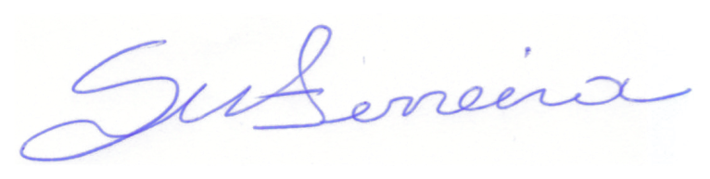

SÔNIA FERREIRA
VEREADORA – PSDB

